Dictée [ɛ̃] (« in ») 2

 |  |  | 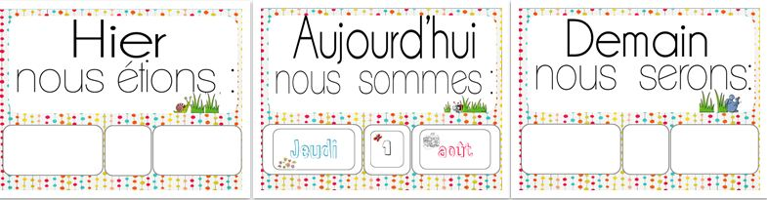 | (demande à maman de te dicter le mot)
Syllabes : Sou – cein – Plein – Dem – ture – pein – dain - ture - ain

La | Une

